Město Aš | Objednávka č. 129/ 2C19/osčožÚ/
IČ 00253901  Kamenná 52, 352 01 Aš, Ač 00253901 | OBJEDNÁVKA ze
Tel.
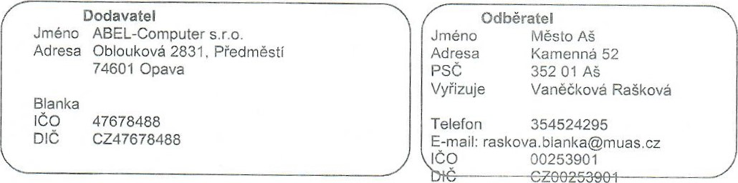
Text:
renovace tonerů pro rok 2019
Cena do 100 OOO,OO vč. DPII
NA FAKTUŘE UVÁDĚJTE ČÍSLO OBJEDNÁVKY. KOPII OBJEDNÁVKY PROSÍM
PŘILOŽTE K FAKTUŘE! DĚKUJEME
 | ORG | ORJ | ODPA | POL  5139 | vzcrz
 | 0002042045 | 0204 | 6171 |  |  | I OO 000.00
Podpis pracovníka Podpis vedoueiho odboru
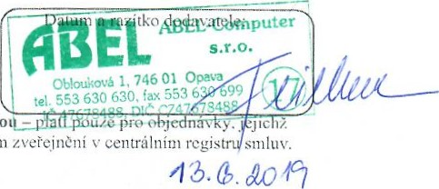
Potvrzenou objednávku prosím zašlete zpět na uvedený email nebo poštot cena přesáhne částku 50.000,— bez DPII. Objednávka nabývá účinnosti dnem v centrálním regist
Objednatel oroh'ašuje, že výše uvedený ptedmét p:nëni neni použiván k ekonomické činnos:i, ale pro pot,'efy souvisejici s Činnosfl výkonu veřąné správy. a proto ve smyslu infom-:ace GFŘ a MFČR ze dne nebude aplikován režim pienesené pov:nncst' podže 52e zamne o DPH,

